Chung kết Giải vô địch Bóng đá Nam sinh viên Khoa Quản trị kinh doanh năm 2016
Giải vô địch bóng đá Nam sinh viên Khoa Quản trị kinh doanh diễn ra từ ngày 09/10 đến ngày 16/11/2016, trải qua 25 trận đấu sôi nổi với nhiều pha bóng hay, nhiều tình huống gay cấn và những bàn thắng đẹp. Trận chung kết giữa hai đội K51K12 và đội K52A1247 đã diễn ra kịch tính và gay cấn. Kết thúc 50 phút thi dấu chính thức hai đội hòa nhau với tỷ số 1-1, đội bóng K52A1247 đã xứng đáng dành chức vô địch sau loạt penalty cân não với kết quả chung cuộc 5-4.
Ban Tổ chức đã trao Cúp vô địch và phần thưởng cho đội bóng K52A1247; Giải Nhì: K51K12; Đồng giải Ba hai đội: K52A569 và K49K12: Vua phá lưới:Nguyễn Văn Trường - K49K12
Giải vô địch bóng đá Nam sinh viên Khoa Quản trị kinh doanh năm 2016 đã tạo ra một sân chơi thể thao bổ ích cho các em sinh viên, giúp nâng cao sức khỏe và giải tỏa căng thẳng sau những giờ học tập, đồng thời đẩy mạnh phong trào luyện tập thể dục thể thao, tăng cường tinh thần đoàn kết gắn bó giữa các khối lớp, đoàn viên, sinh viên trong Khoa. Qua giải đấu này, Khoa Quản trị kinh doanh đã lựa chọn được các vận động viên xuất sắc của Khoa để tham gia Giải Bóng đá Nam sinh viên của Trường ĐH Thương mại sẽ được tổ chức trong tháng 4/2017
Một số hình ảnh của trận chung kết
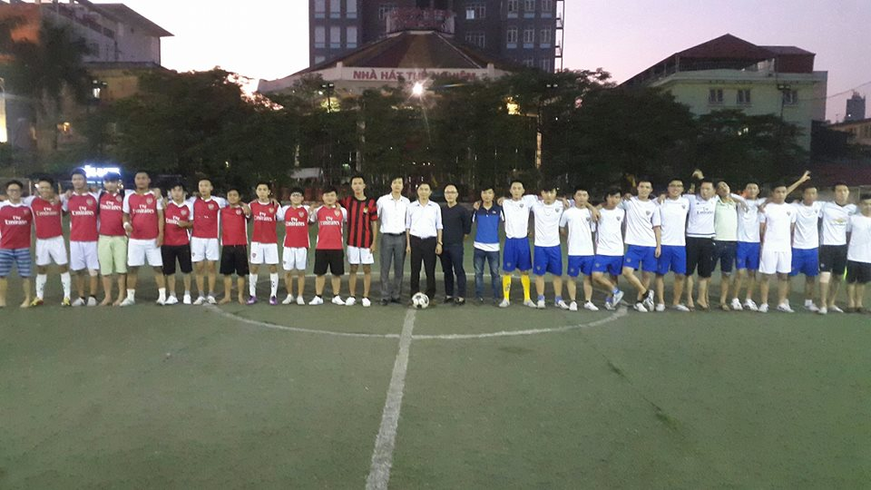
PGS.TS Bùi Hữu Đức – Trưởng Khoa Quản trị kinh doanh động viên hai đội trước trận chung kết
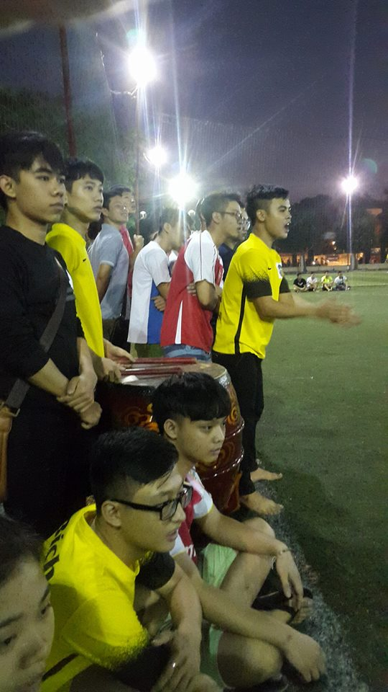
Các cổ động viên nhiệt tình cổ vũ
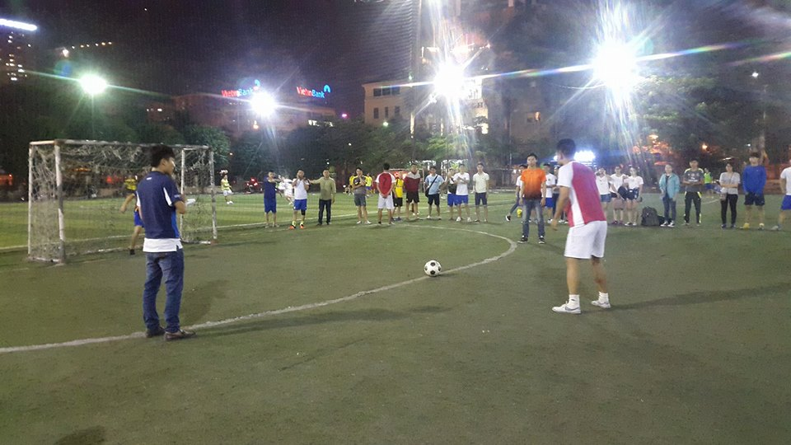
Loạt penalty cân não
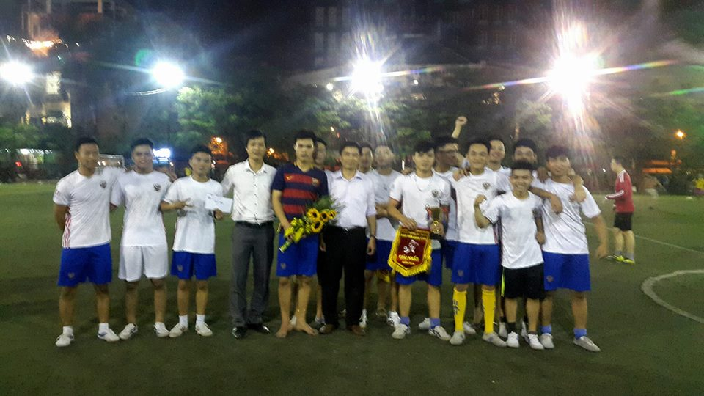
BTC trao giải cho đội vô địch K52A1247

